Российская Федерация
Самарская область

АДМИНИСТРАЦИЯ
городского округа Кинель

ПОСТАНОВЛЕНИЕ

от | 24.03.2011 | № | 883
Об утверждении муниципальной программы «Развития торговли городского округа Кинель на 2011-2013 гг.»

В целях создания стабильного развития потребительского рынка, удовлетворение потребностей населения городского округа Кинель в товарах и услугах, соответствующих стандартам качества и безопасности
ПОСТАНОВЛЯЮ:
- Утвердить муниципальную программу «Развития торговли городского округа Кинель на 2011-2013 гг.» (далее – Программа) согласно приложению.
- Контроль за выполнением постановления возложить на Заместителя Главы администрации по экономике – руководителя Управления экономического развития, инвестиций и потребительского рынка (Л.Г.Фокину).

Глава администрации А.А. Прокудин

Фокина 21384
Приложение
к постановлению администрации городского округа
от «24» 03. 2011г. № 883

1. Муниципальная программа
«Развития торговли городского округа Кинель на 2011-2013 гг.»
(далее - Программа)

Наименование программы: | Программа развития торговли городского округа Кинель на 2011-2013 гг.
Основание для разработки: | - Федеральный закон от 28.12.2009г. №381-ФЗ «Об основах государственного регулирования торговой деятельности в Российской Федерации»  - Проект Стратегии развития торговли в Российской Федерации на 2010-2015 годы и на период до 2020 года.  - Федеральный закон от 05.07.2007 № 76-ГД «О государственном регулировании торговой деятельности на территории Самарской области»
Государственный заказчик  координатор Программы: | - Администрация городского округа Кинель
Разработчики Программы: | -Управление экономического развития, инвестиций и потребительского рынка администрации г.о. Кинель
Основные исполнители Программы: | - Управление экономического развития, инвестиций и потребительского рынка администрации г.о. Кинель
Сроки и этапы реализации Программы: | Начало реализации Программы:  - 2011г.
Сроки и этапы реализации Программы: | Окончание реализации Программы:  - 31.12.2013г.
Сроки и этапы реализации Программы: | Этапы реализации программы: Программа реализуется без деления на этапы
Цель Программы: | - Создание стабильного развития потребительского рынка, удовлетворение потребностей населения городского округа Кинель в товарах и услугах, соответствующих стандартам качества и безопасности
Задачи Программы: | 1) стимулирование развития торговли, общественного питания и бытового обслуживания населения
Задачи Программы: | 2) стимулирование развития современных форм торговли, в том числе дистанционной торговли
Задачи Программы: | 3) развития инфраструктуры торговли, общественного питания и бытового обслуживания населения, развитие современных технологий управления торговыми объектами и торговыми процессами
Задачи Программы: | 4) совершенствование системы подготовки, переподготовки и повышения квалификации кадров в сфере торговли, обеспечению условий для создания в сфере торговли новых рабочих мест, сохранения и модернизации имеющихся, повышения производительности труда и оплаты труда в отрасли
Задачи Программы: | 5) повышение экономической (ценовой) и физической (территориальной) доступности товаров, повышение качества и культуры торгового сервиса для населения; обеспечение качества и безопасности товаров;
Задачи Программы: | 6) увеличению доли торговой отрасли налоговых поступлениях в бюджет
Задачи Программы: | 7) определение и реализация комплекса мер по развитию конкуренции в сфере производства и торговли, в том числе за счет развития малого и среднего предпринимательства в сфере торговли
Основные мероприятия Программы: | - формирование современной инфраструктуры розничной торговли и повышение территориальной доступности торговых объектов для населения
Основные мероприятия Программы: | - реконструкция и модернизация торговых объектов
Основные мероприятия Программы: | - разработка и утверждение схем на размещения нестационарных торговых объектов с учетом нормативов минимальной обеспеченности населения площадью торговых объектов и с целью упорядочения размещения объектов мелкорозничной сети
Основные мероприятия Программы: | – упорядочение торговли на рынках, реконструкция и преобразование их в современные торгово-сервисные комплексы
Основные мероприятия Программы: | - повышение экономической доступности товаров для населения
Основные мероприятия Программы: | - повышение качества и обеспечение безопасности товаров
Основные мероприятия Программы: | - совершенствование нормативно-правового обеспечения в сфере торговли, внесение необходимых изменений и дополнений в нормативные правовые акты, в том числе в целях их приведения в соответствие новейшему федеральному законодательству об основах государственного регулирования торговой деятельности
Финансовое обеспечение Программы: | Основными источниками финансирования программных мероприятий являются собственные и привлеченные средства торговых организаций, инвесторов.  Финансирование программы осуществляется в размере 12 280 861 руб.
Ожидаемые результаты реализации программы: | - рост объема розничного товарооборота
Ожидаемые результаты реализации программы: | - рост объема товарооборота в общественном питании
Ожидаемые результаты реализации программы: | - увеличение численности занятых в сфере потребительского рынка
Ожидаемые результаты реализации программы: | - поступление налогов от торговой деятельности в бюджет
Система организации управления и контроля за исполнением Программы: | -Администрация городского округа Кинель  -Управление экономического развития, инвестиций и потребительского рынка

1. ОБЩИЕ ПОЛОЖЕНИЯ
Программа развития торговли в городском округе Кинель (далее - Программа) разработана в соответствии с Федеральным законом от 28.12.2009г. №381-ФЗ «Об основах государственного регулирования торговой деятельности в Российской Федерации», Проектом Стратегии развития торговли в Российской Федерации на 2010-2015 годы и на период до 2020 года, Федеральным законом от 05.07.2007 № 76-ГД «О государственном регулировании торговой деятельности на территории Самарской области».
Мероприятия Комплексной программы определены на основе анализа состояния развития торговли в городском округе. При разработке программы использованы статистические данные, данные Пенсионного фонда.
Настоящая Программа представляет собой комплексный план действий по созданию благоприятной среды для развития торговой деятельности, определяет основные пути, формы и методы разрешения проблем развития торговли. В Программе определены конкретные структуры и организации, ответственные за каждое из направлений развития торговли, поставлены цели и задачи.

2. АНАЛИЗ ТЕКУЩЕГО СОСТОЯНИЯ
В настоящее время торговая деятельность городского округа Кинель представлена 400 магазинами, 3 торговыми центрами, 47 организациями общественного питания, 73 организаций бытового обслуживания населения, 3 универсальными розничными рынками.
На 2011-2013 гг. планируется строительство 11 магазинов, а также реконструкция 4 магазинов за счет частных инвестиций.
Оборот розничной торговли в 2010 году составил 2,241 млн.руб., темп роста оборота розничной торговли по сравнению с 2009 годом- 107%.
Диаграмма 1. Оборот розничной торговли городского округа Кинель, млн.руб.
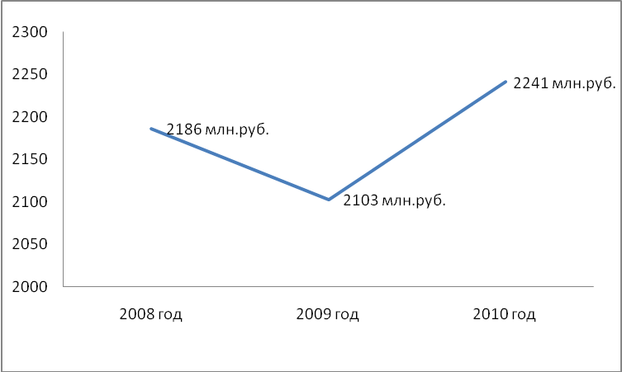
Объем платных услуг, оказанных населению в 2010 году составил
883,52 млн.руб., темп роста по сравнению с 2009 годом- 112%.
Диаграмма 2. Объем платных услуг, оказанных населению г.о. Кинель в 2010 году, млн.руб.
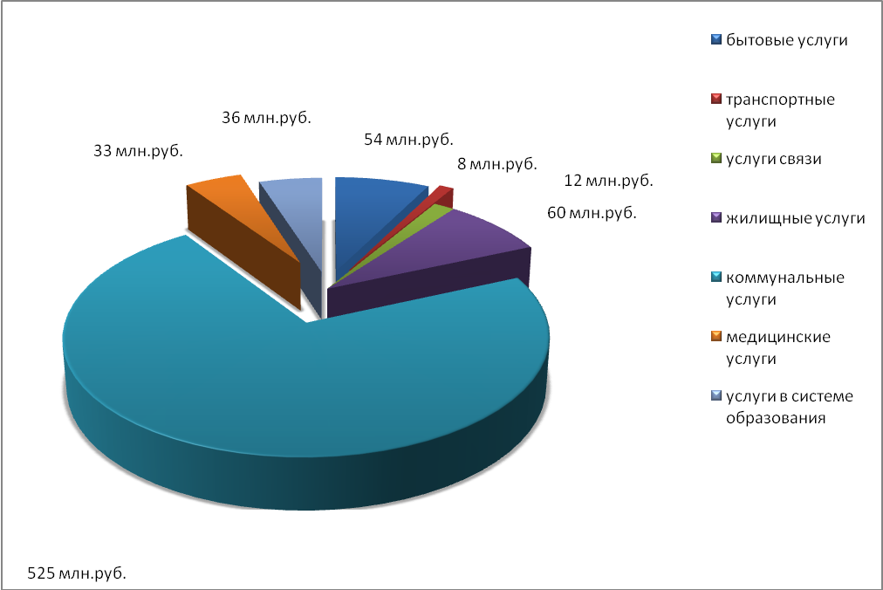
В настоящее время в торговле занято 4356 человек. В 2009 году данный показатель составлял 4210 человек. Темп роста- 103,4%.
Поступление единого налога от применения специальных режимов налогообложения в бюджет городского округа Кинель в 2010 году составило
17 487 тыс.руб. В 2009 году поступления составляли 14 555 тыс.руб. Темп роста-120%.
Оборот розничной торговли в 2010 году на душу населения составил 44136 рублей. Темп роста к 2009 году-107%.
Диаграмма 3. Динамика оборота розничной торговли на душу населения в г.о. Кинель
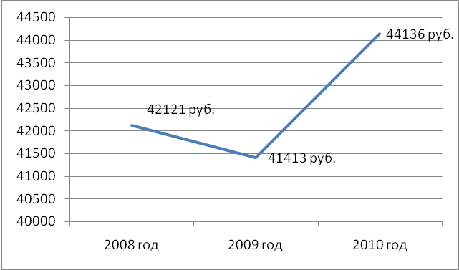
На территории городского округа действуют 3 розничных рынка, все рынки универсальные. На рынках постоянно занято более 500 торговых мест. На рынках население приобретает больше половины всех овощей, фруктов, значительную часть мяса и мясопродуктов.

3.ОСНОВНЫЕ ПРОБЛЕМЫ
В настоящее время можно выделить основные проблемы торговли и потребительского рынка городского округа Кинель:
- торговля в неустановленных для продажи местах;
- обеспечение качества и безопасности товаров и услуг. Наиболее остро она стоит в сфере мелкорозничной торговли и неорганизованной торговли с использованием нестационарных объектов;
- недостаточно развивается логистическая составляющая в организации товародвижения, формы, методы и технология доставки товаров отстают от современных требований рынка;
- недостаток земельных участков для размещения торговых точек;
- недостаток или сложности с получением земли под строительство новых торговых объектов;
- ограниченные возможности по подключению к сетям коммунального хозяйства;
- высокая стоимость аренды и цен на объекты недвижимости и землю;
- неравномерный платежеспособный спрос населения;
- дефицит квалифицированного персонала.
Решение этих и других вопросов по улучшению торгового обслуживания населения области является одной из основных задач работников торговой отрасли, всеми, кто организует и обеспечивает торговый процесс.

4.ОСНОВНЫЕ ЦЕЛИ И ЗАДАЧИ ПРОГРАММЫ.
Основной целью Программы является создание стабильного развития потребительского рынка, удовлетворение потребностей населения городского округа Кинель в товарах и услугах, соответствующих стандартам качества и безопасности.
Для достижения цели необходимо решение ряда задач:
- стимулирование развития торговли, общественного питания и бытового обслуживания населения;
- стимулирование развития современных форм торговли, в том числе дистанционной торговли;
- развития инфраструктуры торговли, общественного питания и бытового обслуживания населения, развитие современных технологий управления торговыми объектами и торговыми процессами;
- совершенствование системы подготовки, переподготовки и повышения квалификации кадров в сфере торговли, обеспечению условий для создания в сфере торговли новых рабочих мест, сохранения и модернизации имеющихся, повышения производительности труда и оплаты труда в отрасли;
- повышение экономической (ценовой) и физической (территориальной) доступности товаров, повышение качества и культуры торгового сервиса для населения; обеспечение качества и безопасности товаров;
- увеличению доли торговой отрасли налоговых поступлениях в бюджет;
определение и реализация комплекса мер по развитию конкуренции в сфере производства и торговли, в том числе за счет развития малого и среднего предпринимательства в сфере торговли;
- развитие ярмарочной деятельности;
- приведения деятельности розничных рынков края в соответствие с требованиями законодательства;
- ликвидации стихийной торговли на территории городского округа.
Данный комплекс основных задач Программы, направленный на достижение прогнозируемых результатов, рассчитан на трехлетний период без дробления на этапы.

5. ФИНАНСОВОЕ ОБЕСПЕЧЕНИЕ ПРОГРАММЫ

Основными источниками финансирования программных мероприятий являются собственные и привлеченные средства торговых организаций, инвесторов. Программой на 2011-2013 годы предусмотрены средства на финансирование мероприятий в сумме 12 280 861 руб.

6. ОЖИДАЕМЫЕ РЕЗУЛЬТАТЫ ОТ РЕАЛИЗАЦИИ КОМПЛЕКСНОЙ ПРОГРАММЫ

В результате реализации основных мероприятий Программы ожидается достижение следующих результатов:
- рост объема розничного товарооборота на 10%;
- рост объема товарооборота в общественном питании на 10%;
- рост продажи товаров на одного жителя;
- увеличение численности занятых в сфере потребительского рынка, создание новых рабочих мест – не менее 150 человек;
- поступление налогов от торговой деятельности в бюджет планируется ежегодно увеличивать на 10%;
- увеличение магазинов на 9 единиц, с расширением торговой площади до
5 183 кв. м.

Реализация мероприятий Программы развития торговли городского округа на 2011-2013 годы создает важные предпосылки для решения основных проблем, сдерживающих развитие торговли на уровне округа.
Таблица 1.
Основные показатели потребительского рынка городского округа Кинель на 2010 год и на период 2013 года
№ п/п | Показатель | Ед. изм. | По годам
№ п/п | Показатель | Ед. изм. | 2008  (отчет) | 2009  (отчет) | 2010  (отчет) | 2011 | 2012 | 2013
1 | Оборот розничной торговли | Млн.руб. | 2185,51 | 2103,25 | 2241,53 | 2327,06 | 2580,12 | 2890,82
2 | Темп роста | % к предыдущему году |  | 96 | 107 | 104 | 111 | 112
3 | Объем платных услуг населению | Млн.руб | 813,86 | 789,60 | 883,52 | 888,97 | 1002,89 | 1134,80
4 | Темп роста | % к предыдущему году |  | 97 | 112 | 101 | 113 | 113

Таблица 2.

Наименование вводимых объектов торговли в 2011-2013гг

№ | Наименование объекта | Общая площадь, кв.м. | Место расположения | Источник финансирования
1 | 2 | 3 | 4 | 5
1 | Магазин | 27 | г.Кинель,  п.г.т. Алексеевка, ул.Невская, 8-Г | Собственные средства
2 | Магазин | 92,3 | г.Кинель,  п.г.т. Алексеевка, ул.Ульяновская,д.16А | Собственные средства
3 | Магазин-кафе | 220,57 | г.Кинель,  п.г.т. Усть-Кинельский, ул.Шоссейная,д.83А | Собственные средства
4 | Магазин | 388,95 | г.Кинель,  ул. Орджоникидзе, д.56 | Собственные средства
5 | Магазин | 127 | г.Кинель,  п.г.т. Усть-Кинельский, ул.Шоссейная,д.79ж | Собственные средства
6 | Магазин | 106,2 | г.Кинель,  ул. Герцена, д.31б | Собственные средства
7 | Магазин | 230,3 | г.Кинель,  п.г.т. Алексеевка, ул.Невская, 25В | Собственные средства
8 | Магазин | 88,8 | г.Кинель,  ул. Станичная, д.2Б | Собственные средства
9 | Магазин | 174,5 | г.Кинель,  ул. Ново-Садовая, д.2Б | Собственные средства
10 | Торговый центр | 502,56 | г.Кинель,  п.г.т. Алексеевка, ул.Невская | Собственные средства
11 | Торгово-офисный центр | 3400 | г.Кинель,  ул. 27 Партсъезда,1В | Собственные  центр
12 | Реконструкция  магазин | 179,6 | г.Кинель,  ул. Орджоникидзе, д.110 | Собственные средства
13 | Реконструкция  магазин | 54 | г.Кинель,  п.г.т. Усть-Кинельский, ул.Специалистов,д.2А | Собственные средства
14 | Реконструкция  магазин | 183,81 | г.Кинель,  ул. Крымская, д.2б | Собственные средства
15 | Реконструкция  Магазин  2 этажа | 329,06  442,54 | г.Кинель,  ул. Чехова, д.11А | Собственные средства

